姓名： 二年级语文试卷
小朋友，快乐之旅就要开始了，祝你旅途顺利
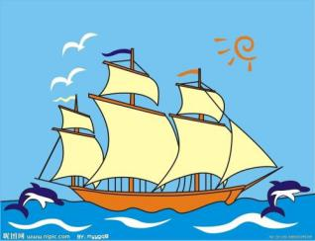


字词乐园
- 我会拼，也会写。
péng yǒu hái zi hǎi yáng
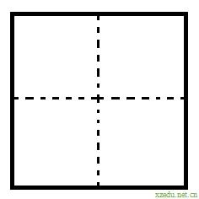
xīn kǔ xióng māo wú tóng
- 我写的最工整。
肚 片 如 队 桐
丛 吹 柱 先 川

- 我会填。
一（ ）果树 一（ ）蜜蜂 一（ ）种子
一（ ）绿叶 一（ ）小鸟 一（ ）花
- 我会查字典。
要查的字 | 部首 | 除去部首有几画 | 组词
作
季
层

- 照样子，写一写，看谁写得多。
例：弯弯曲曲（AABB）

例：绿油油（ABB）

积累乐园
- 按课文内容填空。
孩子（ ）（ ）（ ）（ ）（ ）（ ），就得（ ）（ ）妈妈，四海为家。（ ）（ ）有脚，（ ）有翅膀，植物旅行靠（ ）（ ）办法？
- 默写。
登鹳雀楼
【唐】王之涣
， 。
， 。
阅读乐园
八、阅读理解
彩色的中国

碧绿的是草原，
蔚蓝的是大海，
金黄的是沙漠，
银白的是雪山。
多彩的中国跃入眼中。
祖国的地图上，
盛（shèng chéng）开着鲜艳的花朵，
簇拥着一颗颗闪闪红星。
——首都（dōu dū）北京。
- 我会给文中带点字选择正确的读音，并打上“√”。
- 我会连
碧绿的 花朵
蔚蓝的 红星
鲜艳的 草原
闪闪的 大海
写话乐园
九、妙笔来写作
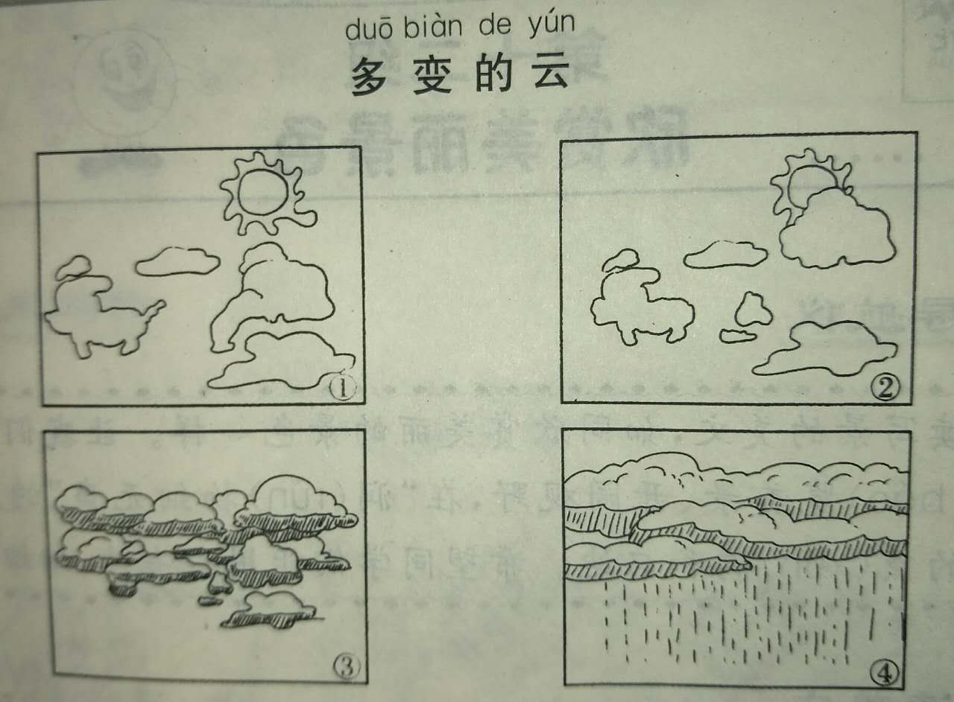
- 天上的云像什么？试着用上“有的像······有的像······”。
- 云又发生了什么变化？开动脑筋想一想。



